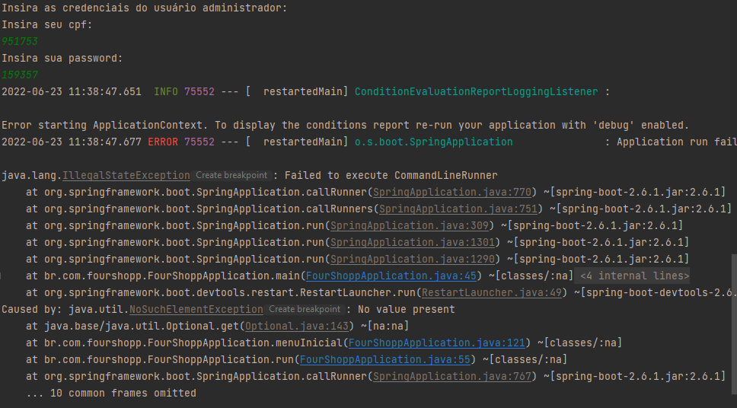

Erro causado quando tento logar como administrador com cpf inválido.

Corrigido

Acrescentei uma validação para saber se o administrador.isPresent()

